МИНИСТЕРСТВО ОБРАЗОВНИЯ И НАУКИ РОССИЙСКОЙ ФЕДЕРАЦИИ

Федеральное государственное бюджетное образовательное учреждение высшего профессионального образования

«УЛЬЯНОВСКИЙ ГОСУДАРСТВЕННЫЙ ТЕХНИЧЕСКИЙ УНИВЕРСИТЕТ»

**Проектирование**

**информационных систем**

**с помощью CASE-средств**

**Отчет**

**По выполнению лабораторной работы №6**

**«Разработка хранимых процедур для вставки, обновления и удаления записей таблиц БД»**

Отчет составил:

Бакалавр группы ИВТВМбд-41

Захарычев Н.А.

Отчет принял:

Преподаватель кафедры ИКТРС

д.т.н Токмаков Г.П.

Ульяновск

УлГТУ

2017

1. **Цель выполнения работы**

Разработка с использованием языка макросов ERwin последовательностей, генераторов и триггеров для автоматического генерирования уникальных целых числовых значений и вставки их в поля ключевых атрибутов таблиц БД.

*Вариант 5.* Автоматизированная разработка БД АС для учета деятельности компьютерного магазина: поступление и реализация компьютеров.

1. **Описание содержания выполненных работ**

Рассмотренный в предыдущей лабораторной работе язык макросов очень удобен, когда при генерации схемы требуется повторить одну и ту же операцию для нескольких объектов модели.

Воспользуемся этим языком и для создания хранимых процедуры вставки, изменения и удаления записей, имеющих одинаковую структуру для всех таблиц. Поэтому для хранимых процедур можно создадим шаблоны для вставки, изменения и удаления записей, а затем будем использовать их для всех таблиц базы.

* 1. **Создание шаблона скрипта функций хранимых процедур**

Для создания шаблонов и привязки их к таблицам выберем пункт главного меню Model\Stored Procedures.

В вызванном редакторе создадим три новых шаблона (тип – Table-Level) с соответствующими именами и добавим в них код, указанный ниже:

*Вставка записи*

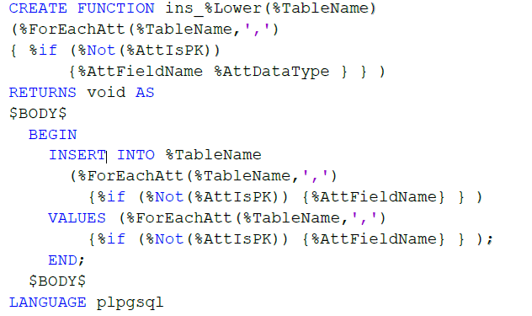

*Изменение записи*

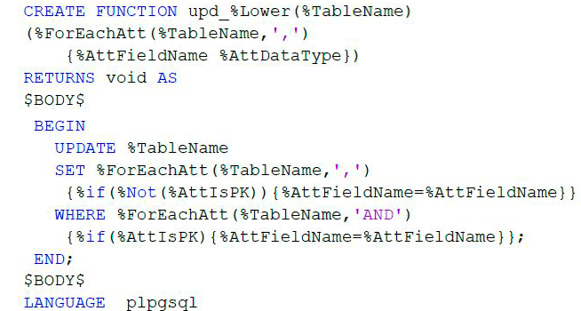

*Удаление записи*

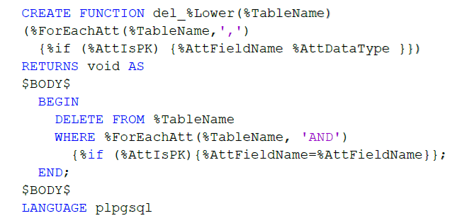

Далее необходимо подключить скрипты к таблицам (например, к таблице Sale):

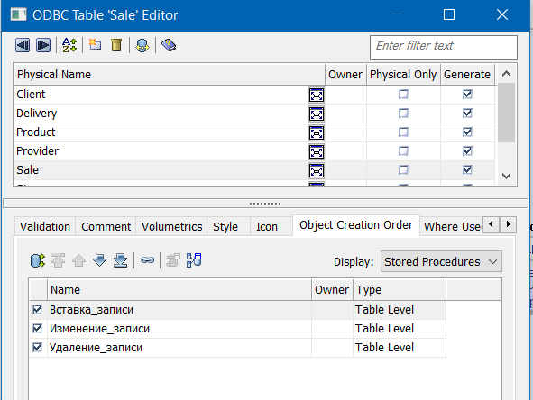

* 1. **Проверка результатов выполнения скриптов**

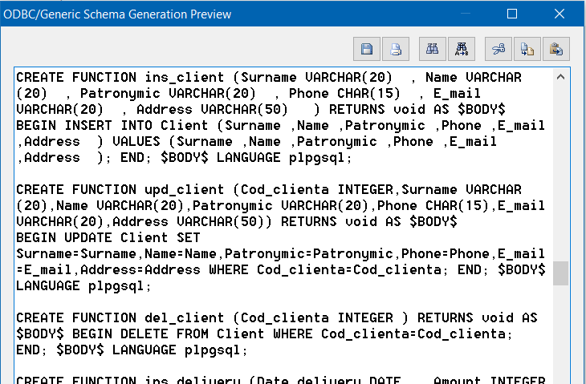

1. **Вывод**

В результате выполнения данной лабораторный работы были реализованы хранимые процедуры для вставки, обновления и удаления записей таблиц БД, а также были получены навыки в работе с программой ERwin.